**Projektna dokumentacija**

*Elektronsko poslovanje*

SMART BELGRADE

|  |  |  |
| --- | --- | --- |
| **Članovi tima:** | **Ime i prezime** | **Broj indeksa** |
| Luka Pantelić | 2025/0177 |
| Nemanja Petrović | 2025/0398 |
|  |  |
|  |  |
| **Mentor:** | *Radovan Marković* | |

# Uvodne informacije o projektu

|  |  |
| --- | --- |
| Naziv projekta: | Smart Belgrade |
| Kratak opis ideje (max 3–4 rečenice): | Ideja projekta **SMARTBELGRADE** je da sve najvažnije usluge za ljude koji žive ili borave u Beogradu budu na jednom mestu, u jednoj aplikaciji. Korisnici mogu da se snađu po gradu, vide šta da obiđu, gde da jedu ili izađu, ali i da obavljaju svakodnevne obaveze bez čekanja – od zakazivanja pregleda i vađenja dokumenata, do kupovine karata i naručivanja namirnica. Cilj je da život u gradu bude brži, jednostavniji i praktičniji, kako za turiste tako i za stanovnike. |
| Problem koji projekat rešava u realnom okruženju: | Ovaj projekat rešava problem rasutih informacija i usluga, jer danas za svaku stvar moramo da otvaramo poseban sajt ili aplikaciju. Ljudi gube vreme na čekanje, zakazivanja i traženje termina, pa SMARTBELGRADE sve to objedinjuje i ubrzava. Turisti se lakše snalaze u gradu, a stanovnici mogu jednostavnije da završe obaveze bez gužve i nepotrebnog odlaska na više različitih mesta. Na kraju, sve postaje dostupno na jednom mestu, što celokupno olakšava svakodnevni život. |
| Kratko obrazloženje zašto je ideja važna / aktuelna: | Ova ideja je važna zato što ljudi danas sve više očekuju da mogu da završe obaveze brzo i bez komplikacija. Gradovi postaju sve veći i dinamičniji, pa aplikacija koja objedinjuje usluge stvarno olakšava svakodnevni život. SMARTBELGRADE je aktuelan jer prateći modernu tehnologiju i navike korisnika, nudi praktično rešenje za gužve, traženje informacija i duga čekanja. Uz ovakav sistem, Beograd bi postao organizovaniji i pristupačniji i turistima i ljudima koji u njemu žive. |

# Prva faza

## Analiza ekosistema

**Opis industrije / domene:**  
SMARTBELGRADE se razvija u domenu digitalnih usluga i pametnih gradova. To je spoj više oblasti – e-government, e-commerce, turizma, mobilnih aplikacija i servisa za svakodnevni život. Ukratko, ideja se nalazi u centru modernog urbanog života gde se sve više stvari seli na internet i u aplikacije.

**Stakeholderi ekosistema:**  
Glavni korisnici su ljudi koji žive u Beogradu i turisti koji dolaze u grad. Partneri mogu biti gradske institucije, turističke organizacije, zdravstvene ustanove, javni prevoz, servisi za tehničke preglede, restorani i hoteli. Regulatori su uglavnom državne i gradske službe, posebno oni koji se bave upravom, turizmom i saobraćajem. Kao konkurente možemo računati postojeće pojedinačne aplikacije (npr. zasebne aplikacije za prevoz, karte, turizam, dostavu), ali nijedna od njih ne nudi sve na jednom mestu. Tu su i drugi akteri kao što su lokalna preduzeća, prevoznici, kulturne ustanove i razni privatni servisi.

**Trendovi na tržištu:**  
Digitalizacija raste iz godine u godinu i sve više ljudi očekuje da administrativne stvari mogu da završe online. AI se koristi za personalizovane preporuke, pametne mape i automatsku organizaciju servisa. Mobilno poslovanje postaje standard – korisnici najviše koriste telefon za plaćanja, navigaciju, rezervacije i komunikaciju. Navike korisnika se menjaju tako da žele brže, jednostavnije i jasnije rešenje bez gubljenja vremena na više različitih platformi.

**Kratak zaključak:**  
Sve ovo pokazuje da postoji realna potreba za jednim centralnim mestom koje objedinjuje gradske usluge. Tržište ide u tom smeru, ljudi su spremni da koriste ovakva rešenja, a grad dobija efikasniji način organizacije. SMARTBELGRADE se uklapa u savremene trendove i rešava konkretne probleme, što ga čini aktuelnim i perspektivnim projektom.

## Problem i potrebe korisnika

**Ko je primarni korisnik?**  
Primarni korisnici su ljudi koji žive u Beogradu i svakodnevno se susreću sa obavezama kao što su zakazivanje pregleda, vađenje dokumenata, kupovina karata, snalaženje u saobraćaju i obavljanje raznih servisa.

**Ko je sekundarni korisnik?**  
Sekundarni korisnici su turisti koji dolaze u Beograd i žele brzo da se snađu u gradu – da vide šta da posete, gde da jedu, kako da se prevezu i gde mogu da nađu smeštaj.

**Koji problem korisnik ima?**

1. Sve je rasuto po različitim aplikacijama i sajtovima, pa korisnik troši vreme tražeći gde šta može da uradi.
2. Zakazivanja i administrativne obaveze često zahtevaju odlazak na više mesta i čekanje u redovima.
3. Turisti teško pronalaze pouzdane informacije na jednom mestu i često se oslanjaju na više različitih izvora.

**Šta su potrebe korisnika?**  
Korisnicima treba jedno centralno mesto gde mogu da završe što više obaveza bez lutanja. Žele brzu navigaciju, jasne informacije, jednostavno zakazivanje, lakše plaćanje i preporuke koje su pouzdane. Turistima treba jasan vodič kroz grad, a stanovnicima funkcionalan servis koji štedi vreme.

**Kako se problem trenutno rešava?**  
Ljudi koriste mnogo odvojenih aplikacija – posebno za prevoz, posebno za plaćanja, posebno za zakazivanje pregleda, posebno za karte, posebno za turizam… Sve to funkcioniše, ali je sporo, konfuzno i zahteva dosta prebacivanja i traženja.

**Zašto je potrebno novo rešenje?**  
Zato što sada nema jedne aplikacije koja objedinjuje sve najvažnije gradske usluge. SMARTBELGRADE uklanja potrebu za više različitih platformi, smanjuje gubljenje vremena i olakšava svakodnevne obaveze. Korisnik sve radi na jednom mestu, brže i jednostavnije, što ga čini praktičnijim i korisnijim od postojećih alternativa.

## Predlog rešenja

**Kratak opis rešenja**  
SMARTBELGRADE je jedinstvena aplikacija koja okuplja sve važne gradske usluge na jednom mestu. Korisnici mogu da se snađu po gradu, zakažu termine, kupe karte, plate usluge i pronađu sve što im treba bez pretraživanja više različitih sajtova i aplikacija.

**Kako rešenje funkcioniše u praksi**  
Korisnik u aplikaciji bira kategoriju – zdravstvo, prevoz, dokumenta, turizam, kupovina i slično. Zatim dobija jasne opcije za zakazivanje, plaćanje ili navigaciju, uz mogućnost da sve obavi digitalno. Turista može, na primer, da otvori mapu grada, vidi znamenitosti, restorane i rute kretanja, dok stanovnik može odmah da zakaže pregled ili kupi mesečnu kartu bez čekanja.

**Predložena vrednost (Value Proposition)**  
Glavna vrednost SMARTBELGRADE-a je to što štedi vreme i uklanja komplikacije. Sve što je korisniku potrebno nalazi se u jednoj aplikaciji, organizovano i lako dostupno. Korisnik više ne mora da prelazi sa platforme na platformu ili da traži informacije na deset različitih mesta.

**Glavni benefit za korisnika**  
Najveći benefit je jednostavniji svakodnevni život — brža organizacija, manje gužvi, lakše plaćanje i pouzdane informacije. Turisti dobijaju celog “vodiča kroz grad”, a stanovnici praktičan digitalni servis za obaveze.

**Po čemu je ideja drugačija od postojećih rešenja?**  
Za razliku od drugih aplikacija koje pokrivaju samo jednu oblast (npr. samo prevoz, samo turizam, samo zdravstvene termine), SMARTBELGRADE sve to povezuje u jedno. Ideja nije da zameni postojeće servise, nego da ih objedini i učini mnogo pristupačnijim i jednostavnijim. To pruža korisničko iskustvo koje trenutno ne postoji ni u jednoj aplikaciji u Srbiji.

## Analiza konkurencije

### **Tabela konkurencije**

| **Naziv konkurenta** | **Opis** | **Ciljna grupa** | **Snage** | **Slabosti** |
| --- | --- | --- | --- | --- |
| **eUprava** | Platforma za zakazivanje termina, digitalna dokumenta i državne usluge. | Građani Srbije koji obavljaju administrativne poslove. | Pouzdana, zvanična, pokriva veliki broj usluga. | Ne pokriva turizam, navigaciju, gradske servise i privatne usluge; interfejs ume da bude komplikovan. |
| **Moovit / Google Maps** | Aplikacije za navigaciju, javni prevoz, rute i kretanje po gradu. | Turisti i stanovnici koji koriste prevoz i navigaciju. | Odlične mape, navigacija u realnom vremenu, laka upotreba. | Nemaju zakazivanja, plaćanja, informacije o dokumentima, zdravstvu i slično. |
| **Glovo / Wolt** | Aplikacije za dostavu hrane i namirnica. | Građani koji žele dostavu do kuće. | Brza dostava, veliki broj partnera. | Fokusirane samo na dostavu; nemaju turizam, gradske usluge, javni prevoz i administrativne funkcije. |

Od konkurencije možemo da naučimo da korisnici vole jednostavan dizajn, jasne korake i brzu upotrebu. Svaka od ovih aplikacija radi jednu stvar dobro, ali je problem što su usluge potpuno razdvojene. To nam pokazuje da postoji potreba za rešenjem koje spaja najbolje elemente iz više oblasti u jednu aplikaciju. SMARTBELGRADE ima prostora da ponudi šire, povezanije iskustvo koje trenutno ne postoji – nešto što ujedinjuje gradske servise, navigaciju, turizam i plaćanja na jednom mestu.

## SWOT analiza

**Snage (Strengths)**

Snage SMARTBELGRADE sistema su u tome što objedinjuje sve ključne gradske usluge na jednom mestu čime se građanima značajno štedi vreme i smanjuju komplikacije u svakodnevnom životu, a turistima olakšava i unapređuje samo iskustvo grada. Rešenje je osmišljeno da bude jednostavno i prijatno za korišćenje a dodatna prednost je povezivanje sa postojećim sistemima javnih i privatnih servisa.

• Sve ključne gradske usluge objedinjene u jednoj aplikaciji.

• Visoka praktičnost i ušteda vremena za korisnike.

• Jednostavan i intuitivan interfejs.

• Mogućnost integracije sa postojećim sistemima.

• Personalizovane preporuke i pametna navigacija.

**Slabosti (Weaknesses)**

Najveći izazov predstavlja saradnja sa velikim brojem institucija, što može usporiti razvoj ili ograničiti dostupnost pojedinih funkcija. Integracija različitih servisa na jednoj platformi je tehnički složena, a redovno održavanje i ažuriranje podataka je neophodno kako bi aplikacija bila pouzdana.

• Velika zavisnost od saradnje sa institucijama.

• Složenost integracije različitih servisa.

• Potrebno kontinuirano održavanje i ažuriranje.

**Prilike (Opportunities)**

Digitalizacija javnih usluga ubrzano napreduje, a broj korisnika koji se oslanjaju na web aplikacije svakodnevno raste. Beograd beleži sve veći broj turista koji bi imali korist od jedinstvenog gradskog vodiča, što otvara mogućnost širenja funkcionalnosti i partnerstava sa restoranima, prevoznicima, hotelima i turističkim organizacijama. Dodatno, trendovi pametnih gradova i modernizacije urbanih servisa pružaju stabilan prostor za razvoj i inovacije.

• Rast digitalizacije i mobilnog korišćenja.

• Rastući broj turista.

• Mogućnost širenja na druge gradove.

• Partnerstva sa privatnim sektorom.

• Trend pametnih gradova.

**Pretnje (Threats)**

Promene u regulativi, sporiji administrativni procesi ili nedovoljno opremljene institucije mogu usporiti integraciju pojedinih servisa. Tržište se brzo menja i moguće je da se pojave konkurentske aplikacije sa sličnim funkcijama. Takođe, kao i kod svakog digitalnog rešenja, postoji rizik vezan za bezbednost podataka, što zahteva visoke standarde zaštite i stalnu tehničku pažnju.

• Promene regulative.

• Slaba infrastruktura pojedinih institucija.

• Nova konkurentna rešenja.

• Nevoljnost institucija za promene.

• Bezbednosni rizici.

## Business Model Canvas BMC

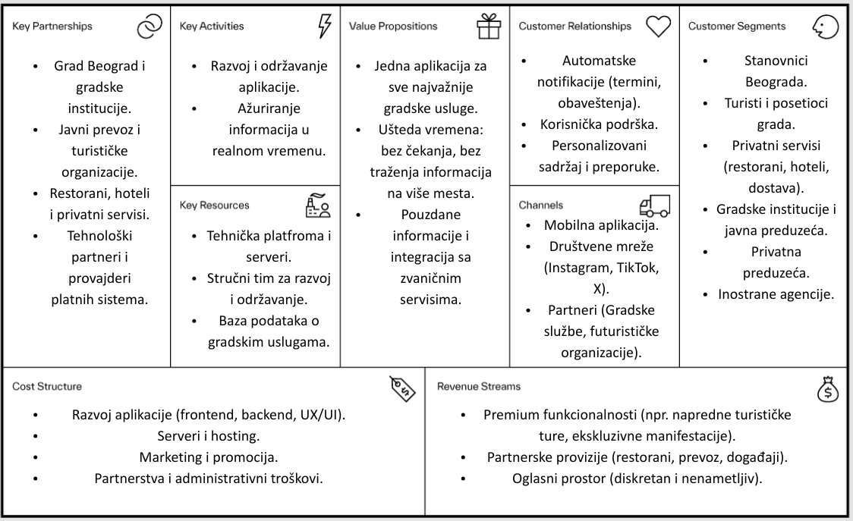

*Objašnjenje stavki BMC u sistemu SmartBelgrade*

**Key Parterships**

Ključna partnerstva koja će omogućiti realizaciju i napredak koncepta SmartBelgrade. Ona su neophodna jer se sam koncept svodi na efikasnije korišćenje postojećih sistema i servisa, a ne na osnivanje novih.

**Key Activities**

Ključne aktivnosti koje će sprovesti ideju u praksu, i obezbediti njenu dugotrajnost.

**Key Resources**

Klučni resursi bez kojih sistem ne može opstati i napredovati. S obzirom na veliku količinu zahtevnih tehničkih alata, ovo su minimalni neophodni resursi.

**Value Propositions**

Vrednosne ponude – marketing alati koji opisuju ideju i njen glavni cilj.

**Customer Relationships**

Odnosi sa kupcima/korisnicima – načini na koji će korisnici sistema biti u kontaktu sa direkcijom, kako bi kako bi mogli da pruže povratne informacije o njihovom iskustvu, predlože nove ideje ili jednostavno dobiju odgovor na svoja pitanja.

**Channels**

Kanali preko kojih će korisnici saznati za SmartBelgrade, biti u odnosu sa timom iza projekta i pristupiti sistemu.

**Customer Segments**

Predstavlja opis kupaca i korisnika. Od građana i turista do agencija, državnih institucija i preduzeća.

**Cost Structure**

Struktura troškova prikazuje glavne troškove koji moraju biti pokriveni kako bi sistem funkcionisao i napredovao.

**Revenue Streams**

Izvori prihoda koji omogućavaju pokrivanje troškova i unapređenje sistema.

## MVP – Definisanje obima

**Osnovna svrha MVP-a**

MVP verzija SMARTBELGRADE aplikacije ima za cilj da prikaže osnovnu vrednost rešenja kroz jednostavan, funkcionalan i minimalan skup najvažnijih mogućnosti. MVP treba da pokaže kako jedna aplikacija može da objedini najbitnije gradske funkcije, olakša pristup uslugama i pruži korisnicima jasno i jednostavno iskustvo, bez obzira na to da li žive u Beogradu ili ga posećuju prvi put.

**Ključne funkcionalnosti**

* Prikaz osnovnih informacija o javnim uslugama (dokumenta, zdravstvo, prevoz).
* Jednostavno zakazivanje osnovnih termina (preko linkova ili osnovnih integracija).
* Preporuke za turiste (najbitnije lokacije i rute).
* Kreiranje korisničkog naloga.

**Kako će korisnik komunicirati sa MVP-om?**

Otvaranjem sajta, korisnik bira izmedju dve kategorije: ***Život***ili ***Turizam***.

Otvaranjem kategorije ***Život***, korisnik će imati pristup raznim servisima koje koristi svakodnevno, kao i administrativnim uslugama zakazivanja itd.

Otvaranjem kategorije ***Turizam***, korisnik će imati prikaz različitih znamenitosti, predloženih ruta, preporučenih restorana, kao i raznih drugih stvari koje će mu upotpuniti iskustvo i ulepšati doživljaj Beograda.

Misija ovog MVP-a je da osnovne funkcionalnosti rade bez komplikacija i demonstriraju glavnu ideju – ***Sve na jednom mestu.***

## ESG & Odgovorno inoviranje

**1. Da li vaša ideja doprinosi društveno odgovornom poslovanju? Kako?**

Da. SMARTBELGRADE olakšava dostupnost javnih usluga, smanjuje gužve i poboljšava kvalitet života građana. Takođe unapređuje transparentnost, digitalizaciju i pristupačnost administrativnih procesa, što povećava efikasnost gradskih institucija.

**2. Da li postoji potencijalni negativan uticaj na životnu sredinu ili zajednicu?**

Potencijalni rizik može biti povećana upotreba digitalnih servisa i potrošnja energije servera. Međutim, aplikacija istovremeno smanjuje nepotrebna putovanja i odlazak na više lokacija, čime doprinosi manjoj emisiji CO₂ i boljoj organizaciji saobraćaja.

**3. Kako biste osigurali etičku i odgovornu upotrebu vašeg rešenja?**

* Implementacijom jakih standarda zaštite podataka i transparentnih pravila privatnosti.
* Izbegavanjem diskriminacije algoritama i prikupljanjem samo minimalno potrebnih podataka.
* Redovnim bezbednosnim proverama i uvođenjem mehanizama za prijavu zloupotreba.
* Otvorenom komunikacijom sa korisnicima o tome kako se podaci koriste.

# Druga faza

1. **Problem i potrebe korisnika v2**

**Ciljni segmenti korisnika**

Na osnovu analize tržišta i problema koje projekat rešava, identifikovana su dva osnovna korisnička segmenta:

* **Primarni korisnici – stanovnici Beograda**
* **Sekundarni korisnici – turisti i posetioci grada**

Ovi segmenti imaju zajedničku potrebu za brzim i pouzdanim informacijama, ali se značajno razlikuju po učestalosti korišćenja aplikacije, vrstama usluga koje im trebaju i ciljevima korišćenja.

**Primarni korisnici – stanovnici Beograda**

Primarni korisnici su građani Beograda koji se svakodnevno susreću sa administrativnim, organizacionim i logističkim obavezama. To su zaposleni ljudi, studenti, roditelji i starije osobe koje redovno koriste gradske i javne servise

**Glavni problemi primarnih korisnika:**

* Informacije i usluge su rasute po velikom broju različitih aplikacija i sajtova.
* Zakazivanje termina (zdravstvo, dokumenta, servisi) često zahteva odlazak na više mesta i čekanje u redovima.
* Nedostatak centralnog sistema koji objedinjuje gradske servise na jednostavan način.

**Potrebe i ciljevi:**

* Ušteda vremena i smanjenje stresa u svakodnevnim obavezama.
* Jednostavno zakazivanje termina i digitalni pristup uslugama.
* Pouzdane i ažurirane informacije na jednom mestu.

**Način korišćenja rešenja:**  
Primarni korisnici bi koristili SMARTBELGRADE aplikaciju redovno, kao alat za svakodnevnu organizaciju života – zakazivanje pregleda, kupovinu karata, praćenje saobraćaja i obavljanje administrativnih obaveza.

**Sekundarni korisnici – turisti i posetioci grada**

Sekundarni korisnici su domaći i strani turisti koji borave u Beogradu kratkoročno i kojima je potrebno brzo snalaženje u nepoznatom okruženju.

**Glavni problemi sekundarnih korisnika:**

* Nepouzdanost i rasutost turističkih informacija.
* Teško snalaženje u javnom prevozu i gradskim zonama.
* Potreba za korišćenjem više aplikacija (mape, vodiči, restorani).

**Potrebe i ciljevi:**

* Brz i jasan vodič kroz grad.
* Preporuke za znamenitosti, restorane i rute kretanja.
* Jednostavan pristup informacijama bez dubljeg poznavanja grada.

**Način korišćenja rešenja:**  
Turisti bi koristili SMARTBELGRADE povremeno, tokom boravka u gradu, kao digitalni vodič koji im pomaže da maksimalno iskoriste svoje vreme.

**Prioritetni korisnički segment**

Prioritetni korisnički segment su **stanovnici Beograda**, jer aplikaciju koriste kontinuirano i dugoročno. Njihove potrebe direktno utiču na dizajn, funkcionalnosti i održivost sistema. Turisti predstavljaju važan, ali sekundarni segment, koji dodatno povećava vrednost aplikacije i njenu vidljivost, ali ne utiče presudno na osnovnu funkcionalnost sistema.

**1.1 User Persona**

**Persona 1: Marko (32 godine), zaposlen u Beogradu**  
Marko radi puno radno vreme i nema vremena da obilazi šaltere i traži informacije na više mesta. Njegov cilj je da što brže završi obaveze poput zakazivanja pregleda ili kupovine mesečne karte. SMARTBELGRADE mu omogućava da sve obavi na jednom mestu, bez gubljenja vremena.

**Persona 2: Ana (24 godine), studentkinja**  
Ana koristi gradski prevoz svakodnevno i često traži informacije o događajima, servisima i administrativnim obavezama. Potrebna joj je aplikacija koja je jednostavna, brza i prilagođena mobilnom korišćenju.

**Persona 3: John (45 godina), turista**  
John dolazi u Beograd prvi put. Njegov cilj je da obiđe glavne znamenitosti, pronađe dobre restorane i lako se kreće po gradu. SMARTBELGRADE mu služi kao pouzdan digitalni vodič koji objedinjuje sve potrebne informacije.

Navedene persone nam prikazuju u praksi probleme naših korisnika i rešenja koja SmartBelgrade pruža. Ukazuju nam da su stanovnici Beograda naši primarni korisnici i da se sistem treba prilagođavati njima, ali i da ne treba zanemarivati sekundarne korisnike – turiste i njihove potrebe.

## Business Model Canvas BMC – v2

Business Model Canvas je u drugoj fazi projekta ažuriran na osnovu novih uvida o korisnicima, njihovim potrebama i načinu korišćenja sistema, kao i povratnih informacija nakon odbrane prve faze. Fokus je pomeren ka jasnijem isticanju vrednosti za **primarne korisnike (stanovnike Beograda)**, uz zadržavanje turističkog segmenta kao dodatne vrednosti sistema.

**Value Proposition (Vrednosna ponuda)**

SMARTBELGRADE nudi jedinstvenu vrednost kroz objedinjavanje ključnih gradskih usluga i informacija u jednoj digitalnoj platformi. Glavna vrednost sistema nije u kreiranju novih servisa, već u povezivanju postojećih javnih i privatnih usluga u jednostavno, pregledno i lako dostupno rešenje.

**Ključni elementi vrednosne ponude:**

* Jedna aplikacija za više gradskih potreba (administracija, prevoz, zdravstvo, turizam).
* Značajna ušteda vremena i smanjenje komplikacija za korisnike.
* Jednostavno i intuitivno korisničko iskustvo.
* Pouzdane i ažurirane informacije iz zvaničnih izvora.
* Personalizovane preporuke na osnovu tipa korisnika (stanovnik ili turista).

Za primarne korisnike, vrednost se ogleda u svakodnevnoj praktičnosti i dugoročnoj upotrebi, dok za sekundarne korisnike aplikacija predstavlja pouzdan i jasan digitalni vodič kroz grad.

**Channels (Kanali)**

Kanali su u drugoj fazi preciznije definisani kako bi se osigurao efikasan dolazak do ciljnih korisnika i kontinuirana komunikacija sa njima.

**Glavni kanali:**

* Zvanična veb prezentacija projekta (informativni i promotivni kanal).
* Mobilna aplikacija (glavni operativni kanal).
* Digitalni marketing (društvene mreže, online kampanje).
* Saradnja sa gradskim institucijama i javnim servisima.
* Turističke organizacije i info-centri (za sekundarne korisnike).

**Customer Relationships (Odnosi sa korisnicima)**

Odnosi sa korisnicima su definisani kao kombinacija automatizovanih i personalizovanih pristupa, sa ciljem dugoročnog zadržavanja primarnih korisnika i pozitivnog korisničkog iskustva.

**Načini izgradnje odnosa:**

* Personalizovan sadržaj i preporuke.
* Automatizovana obaveštenja (termini, podsetnici, novosti).
* Korisnička podrška putem aplikacije i veb sajta.
* Sistem povratnih informacija i prijava problema.
* Kontinuirano unapređenje na osnovu ponašanja korisnika.

Cilj nije samo privlačenje korisnika, već izgradnja poverenja i navike redovne upotrebe aplikacije.

**Cost Structure (Struktura troškova)**

U drugoj fazi jasnije su definisani ključni troškovi neophodni za razvoj, održavanje i skaliranje SMARTBELGRADE sistema.

**Glavne kategorije troškova:**

* Razvoj i održavanje softvera (web i mobilna aplikacija).
* Troškovi infrastrukture (serveri, hosting, cloud servisi).
* Integracija sa eksternim sistemima i API-jima.
* Bezbednost podataka i zaštita privatnosti.
* Marketing i promocija.
* Administrativni i pravni troškovi.

Struktura troškova je prilagođena dugoročnom razvoju sistema, uz fokus na održivost i mogućnost skaliranja na druge gradove.

**Ostale BMC komponente**

Iako fokus druge faze nije na svim elementima BMC-a, ostale komponente ostaju konzistentne sa prvom fazom:

* **Customer Segments:** stanovnici Beograda (primarni), turisti (sekundarni).
* **Key Partners:** gradske institucije, javna preduzeća, privatni servisi.
* **Key Activities:** razvoj platforme, integracija servisa, održavanje sistema.
* **Key Resources:** razvojni tim, tehnička infrastruktura, partnerstva.
* **Revenue Streams:** partnerstva, promotivne usluge, premium funkcionalnosti (u kasnijim fazama).

## MVP specifikacija

Cilj MVP-a je da pokaže kako jedna centralizovana digitalna platforma može da objedini ključne gradske usluge i informacije, i time korisnicima olakša snalaženje i obavljanje osnovnih obaveza.

**Problemi koje MVP rešava**

MVP verzija SMARTBELGRADE-a rešava sledeće ključne probleme:

* Rasute informacije o gradskim uslugama i turizmu.
* Gubljenje vremena na korišćenje više različitih aplikacija i sajtova.
* Nedostatak centralnog i pouzdanog digitalnog mesta za osnovne gradske potrebe.

MVP ne rešava sve probleme u potpunosti, ali jasno demonstrira osnovnu ideju sistema: **„Sve na jednom mestu”**

**Funkcionalni zahtevi MVP-a**

Funkcionalni zahtevi definišu šta sistem konkretno radi u početnoj verziji.

**1. Izbor tipa korisnika**

Po ulasku u sistem korisnik bira jednu od dve opcije:

* **Život u Beogradu** (za stanovnike)
* **Turizam** (za posetioce)

Ovaj izbor prilagođava sadržaj i funkcionalnosti korisniku.

**2. Prikaz osnovnih gradskih usluga**

Sistem omogućava prikaz osnovnih informacija o:

* administrativnim uslugama (dokumenti, eUprava – kroz linkove),
* zdravstvu (informacije i zakazivanje),
* javnom prevozu (osnovne informacije i navigacija).

Podaci se prikazuju pregledno, bez preopterećenja korisnika.

**3. Pretraga sadržaja**

Korisnik može da pretražuje:

* usluge,
* lokacije,
* znamenitosti (u turističkom modu).

Pretraga omogućava brzo pronalaženje relevantnih informacija.

**4. Turistički vodič (osnovna verzija)**

Za turistički segment MVP uključuje:

* listu glavnih znamenitosti,
* preporučene rute kretanja,
* osnovne informacije o restoranima i lokacijama.

**5. Korisnički nalog (osnovni nivo)**

MVP omogućava:

* registraciju i prijavu korisnika,
* čuvanje osnovnih preferencija,
* personalizovan početni ekran.

**Nefunkcionalni zahtevi MVP-a**

Nefunkcionalni zahtevi definišu kako sistem treba da radi i koje standarde kvaliteta mora da ispuni.

**1. Performanse**

* Vreme odziva sistema mora biti kraće od 2 sekunde za osnovne akcije.
* Sistem mora podržati veći broj istovremenih korisnika bez značajnog pada performansi.

**Značaj:**  
Brzina je ključna za korisničko iskustvo, posebno kod svakodnevne upotrebe.

**2. Bezbednost**

* Autentifikacija korisnika putem sigurnih metoda.
* Zaštita korisničkih podataka.
* Enkripcija osetljivih informacija.

**Značaj:**  
Sistem rukuje ličnim podacima i mora obezbediti poverenje korisnika.

**3. Upotrebljivost (UX/UI)**

* Jednostavan i intuitivan interfejs.
* Prilagođen mobilnim uređajima.
* Podrška za više jezika (minimum srpski i engleski).

**Značaj:**  
Aplikaciju koriste različite grupe korisnika, uključujući turiste i starije osobe.

**4. Skalabilnost i održavanje**

* Modularna arhitektura koja omogućava dodavanje novih funkcionalnosti.
* Jednostavno održavanje i ažuriranje sistema.

**Značaj:**  
Omogućava dugoročni razvoj i potencijalno širenje na druge gradove.

**5. Portabilnost**

* MVP mora biti dostupan kao veb aplikacija.
* Kompatibilnost sa modernim internet pretraživačima i mobilnim uređajima.

**Značaj:**  
Širi dostupnost sistema i smanjuje tehničke barijere za korisnike.

**Vizuelizacija MVP-a (osnovni ekrani)**

1. **Početni ekran**  
   – Izbor izmedju opcija „Život“ i „Turizam“
2. **Glavni meni**  
   – Kategorije: administracija, prevoz, zdravstvo / znamenitosti, rute
3. **Ekran sa detaljima usluge ili lokacije**  
   – Opis, lokacija, dodatne informacije i eksterni linkovi
4. **Korisnički profil**  
   – Osnovni podaci i podešavanja

Ovi ekrani jasno prikazuju osnovni tok korišćenja aplikacije i predstavljaju temelj za dalji razvoj.

## 4. Veb prezentacija projekta (WordPress)

**Početna stranica:**

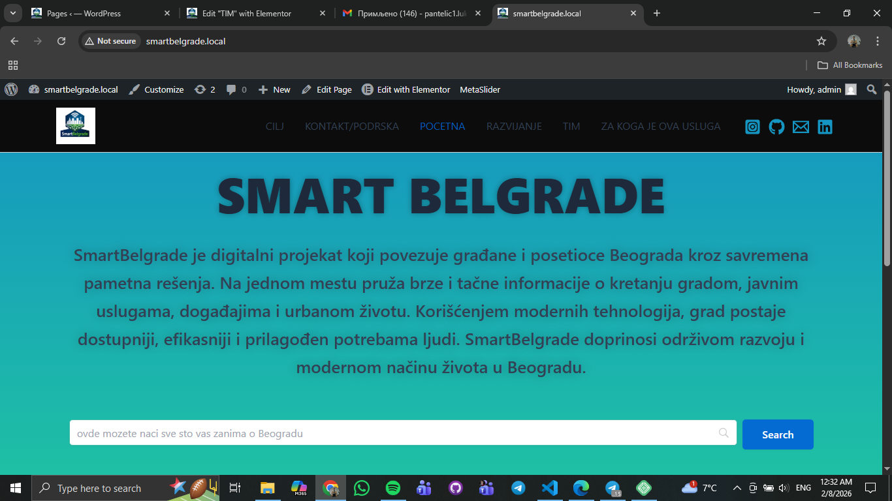

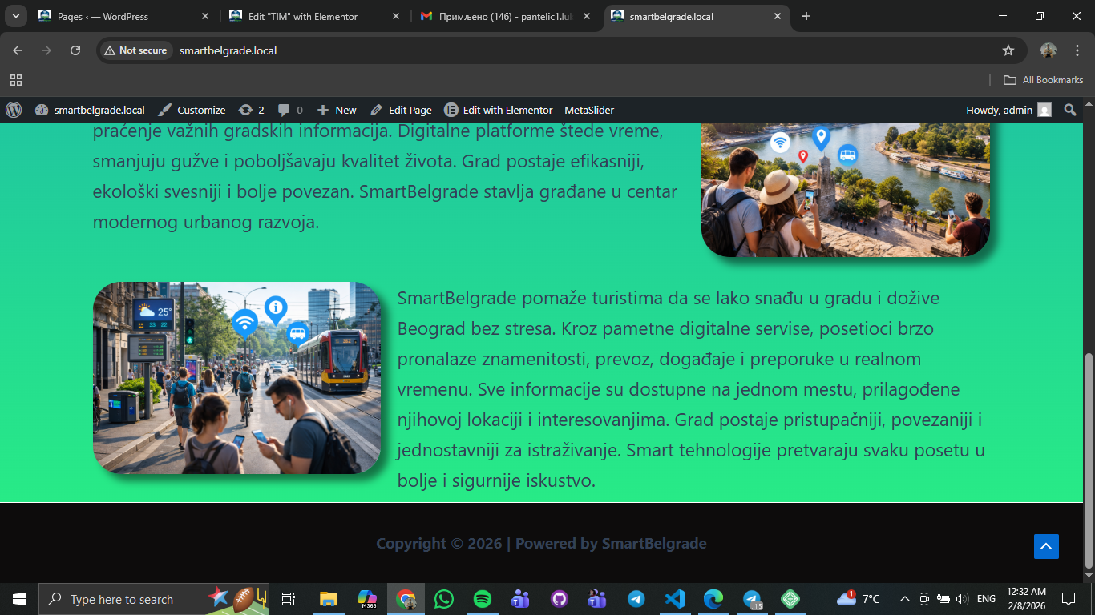

Uvodna stranica, koja predstavlja ideju SmartBelgrade projekta. Napravljena pomoću „Astra Child“ teme i „Elementor“ plugin-a. Upadljiva, moderna ali i profesionalna tema koja odgovara projektu. Dodata i opcija za pretraživanje korišćenjem „Search WP“ plugin-a.

**Razvijanje:**

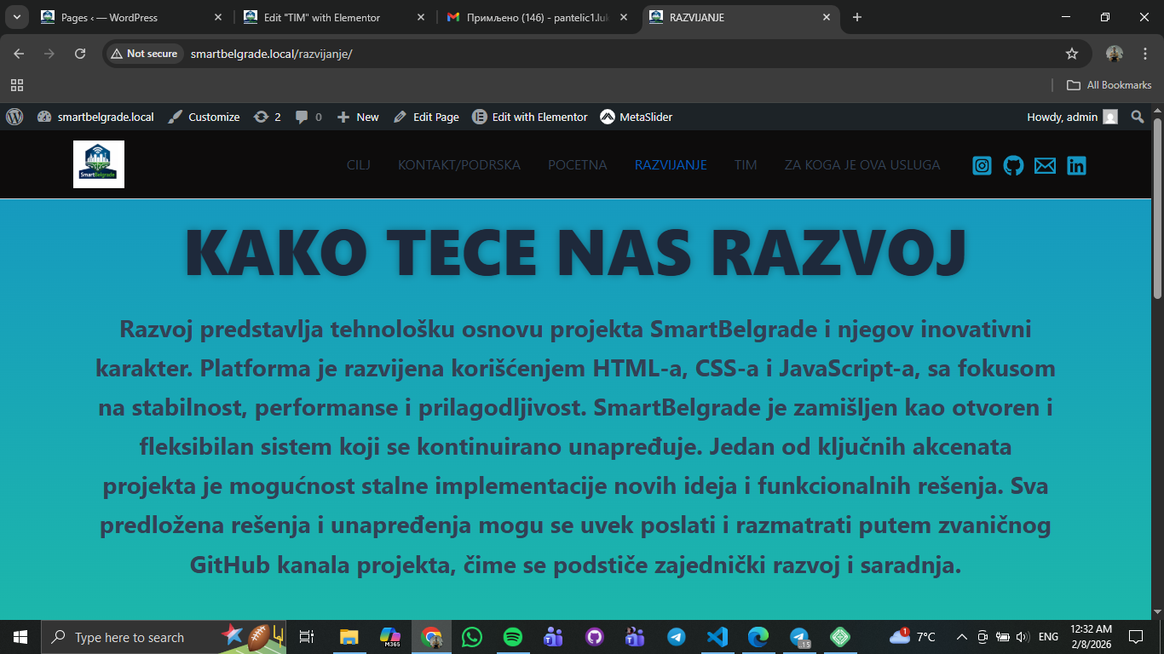

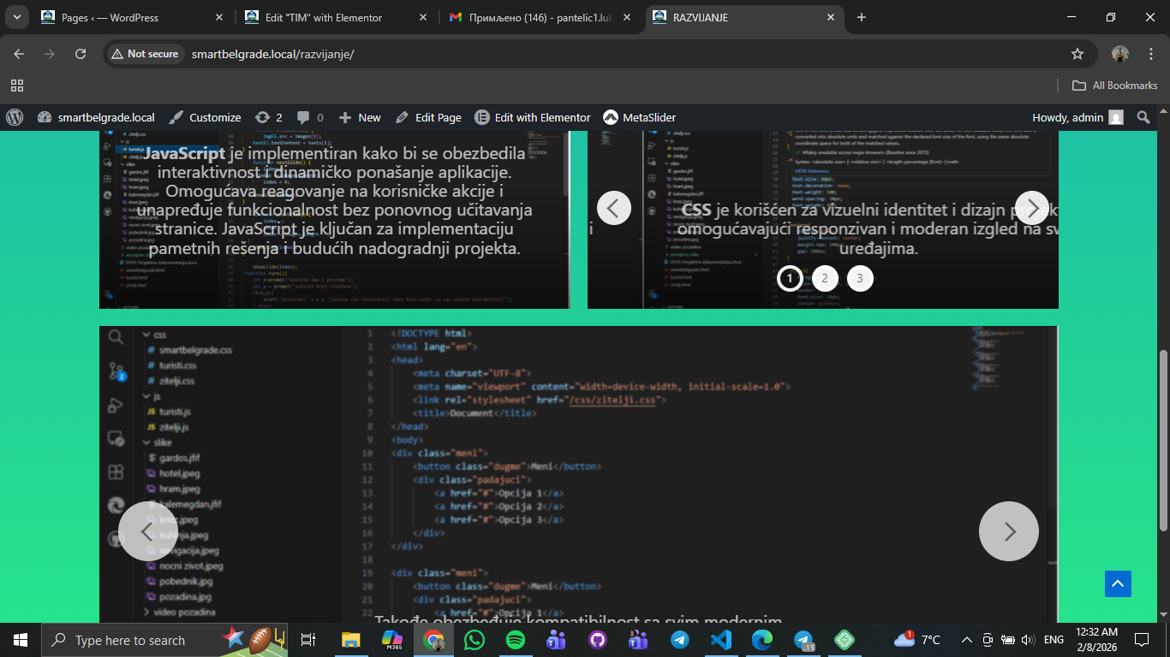

Razvijanje projekta gde je objašnjen proces i tehnologija iza projekta. Korišćenjem „Meta Slider“ plugin-a napravljena je galerija i „slide-show“.

**Tim iza projekta:**

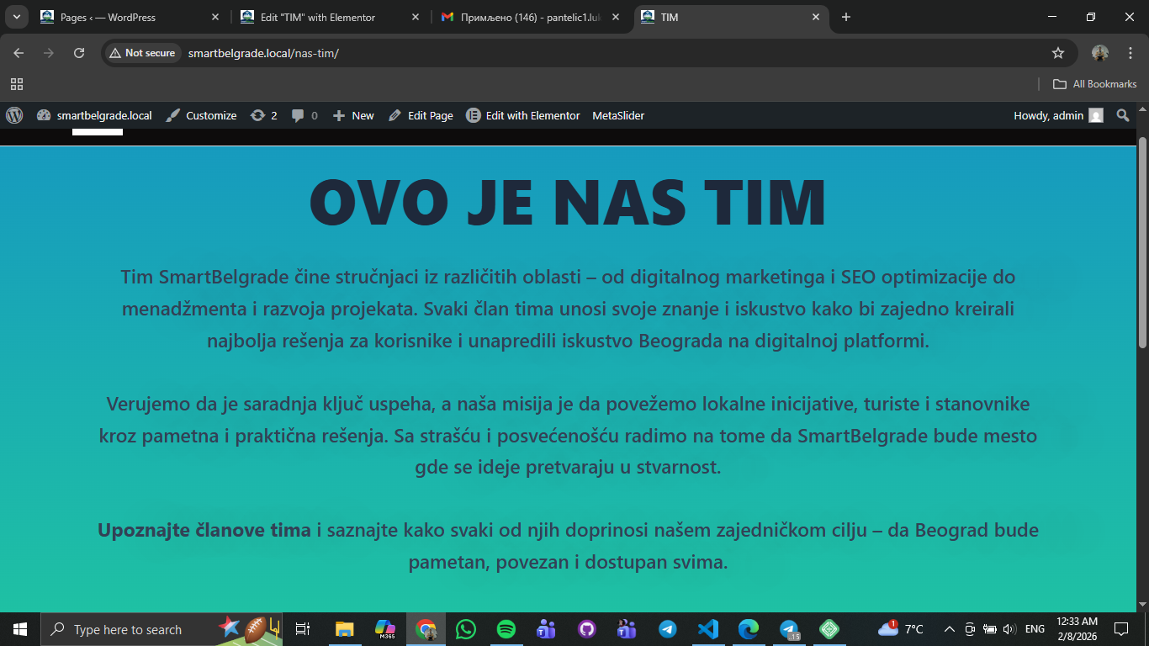

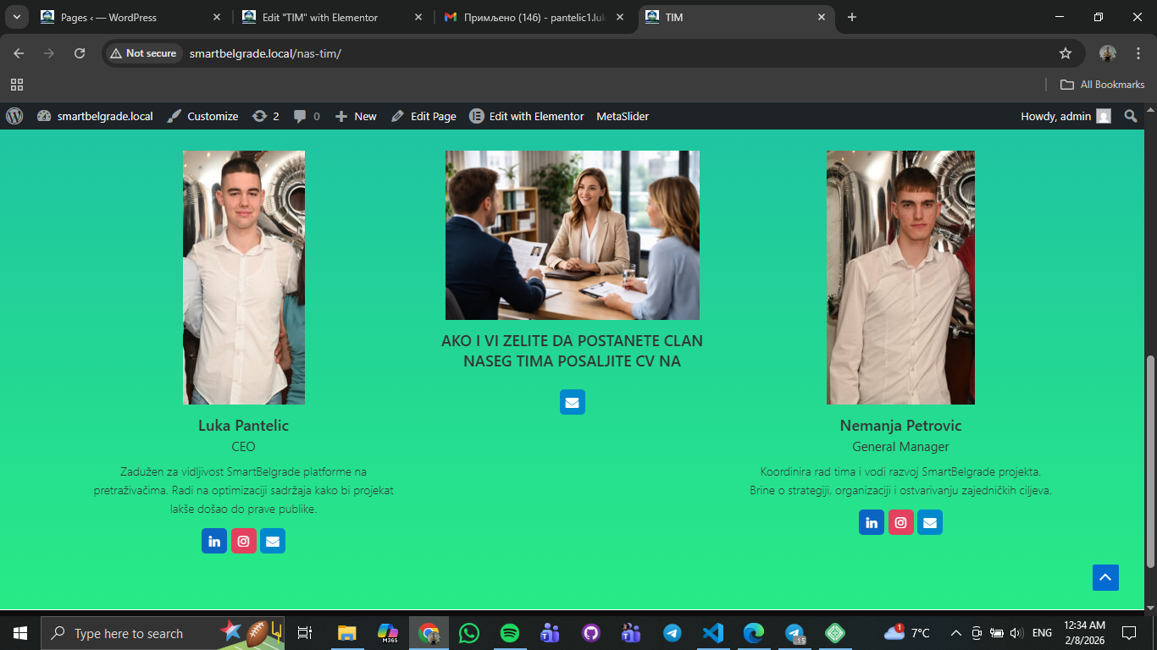

Korišćenjem „Smart Team“ plugin-a napravili smo prikaz našeg tima, pomoću „Elementor“ plugina, dodali smo ikonice koje vode do bitnih linkova (društvene mreže, mejl, LinkedIn), kao i prijave za posao i slanje CV-a.

**Ciljna grupa:**

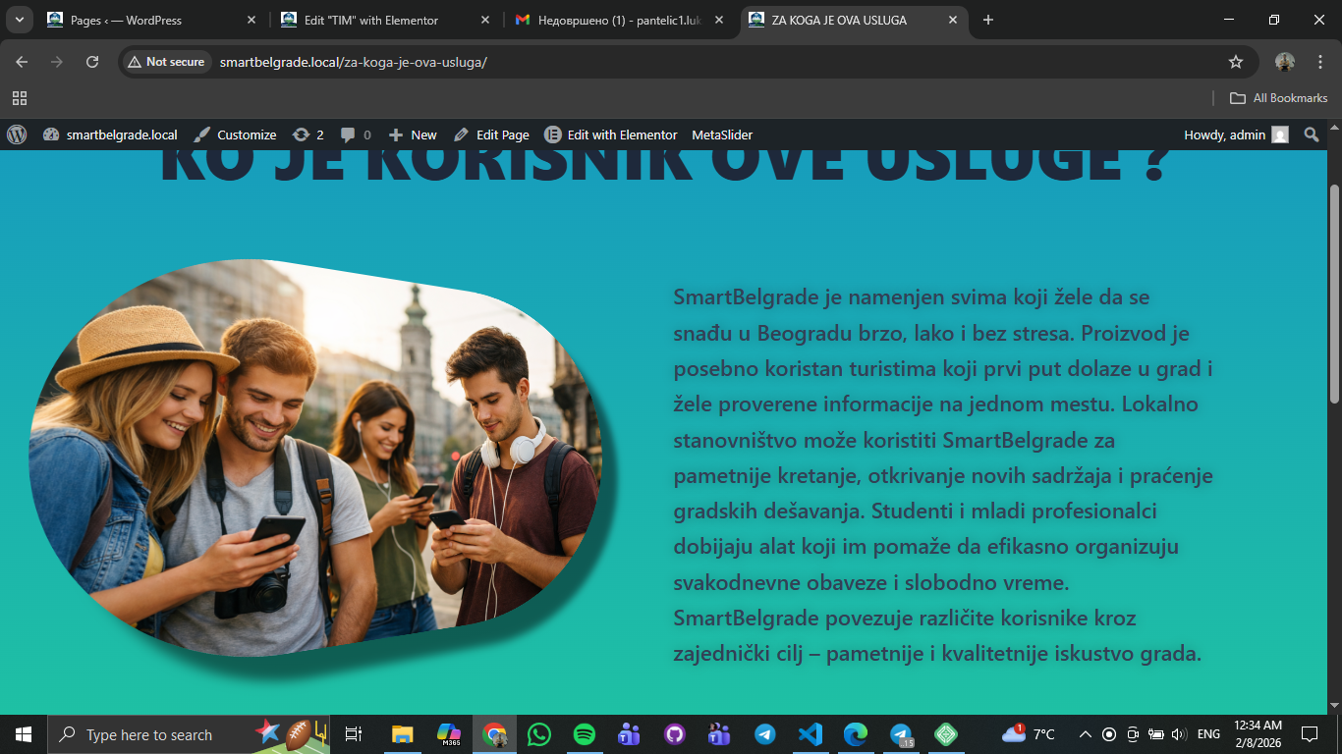

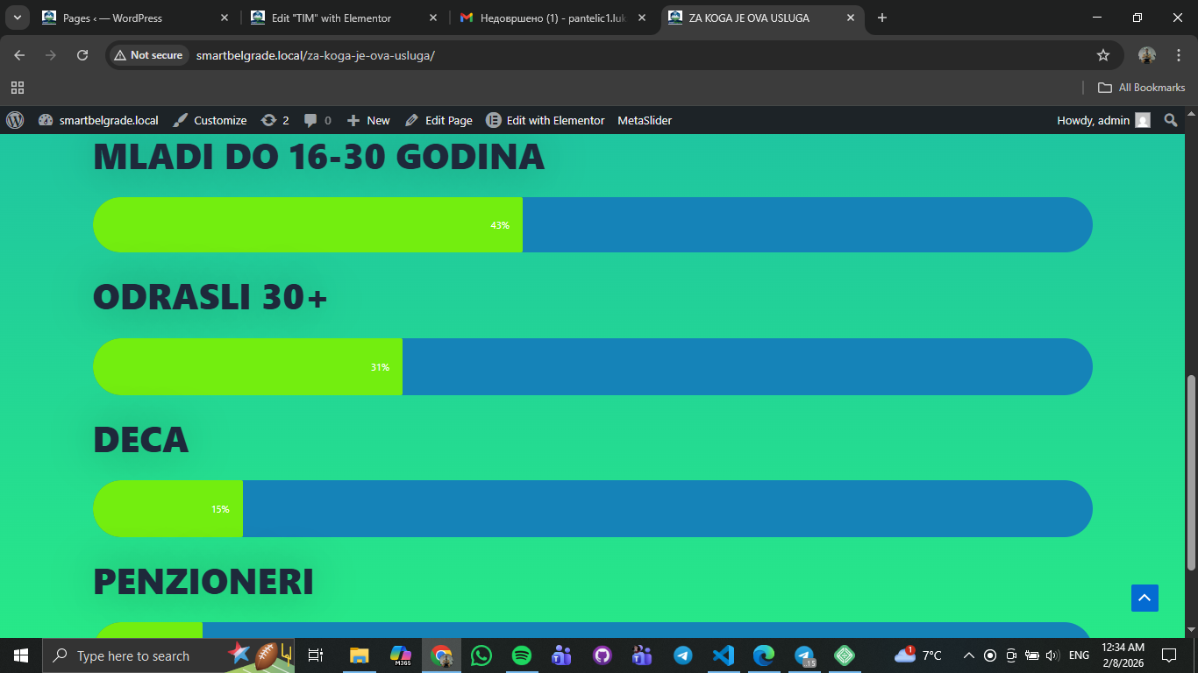

Prikaz ciljnih, napravljen pomoću „Elementor“ plugin-a i „Progress Bar“ widget-a. Jednostavan i efektivan prikaz ciljne grupe projekta u procentima.

**Cilj projekta:**

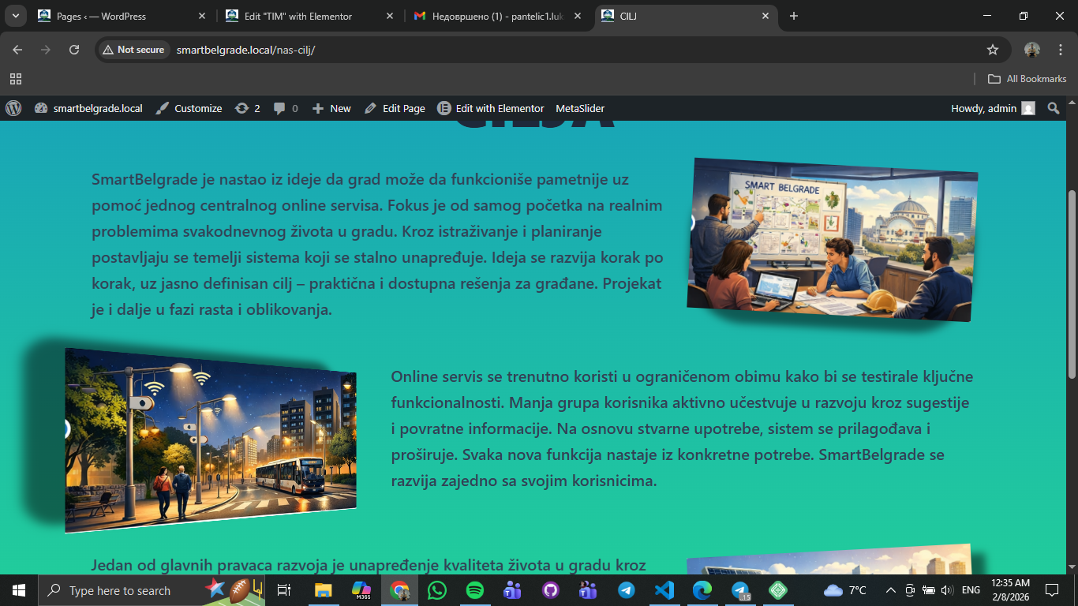

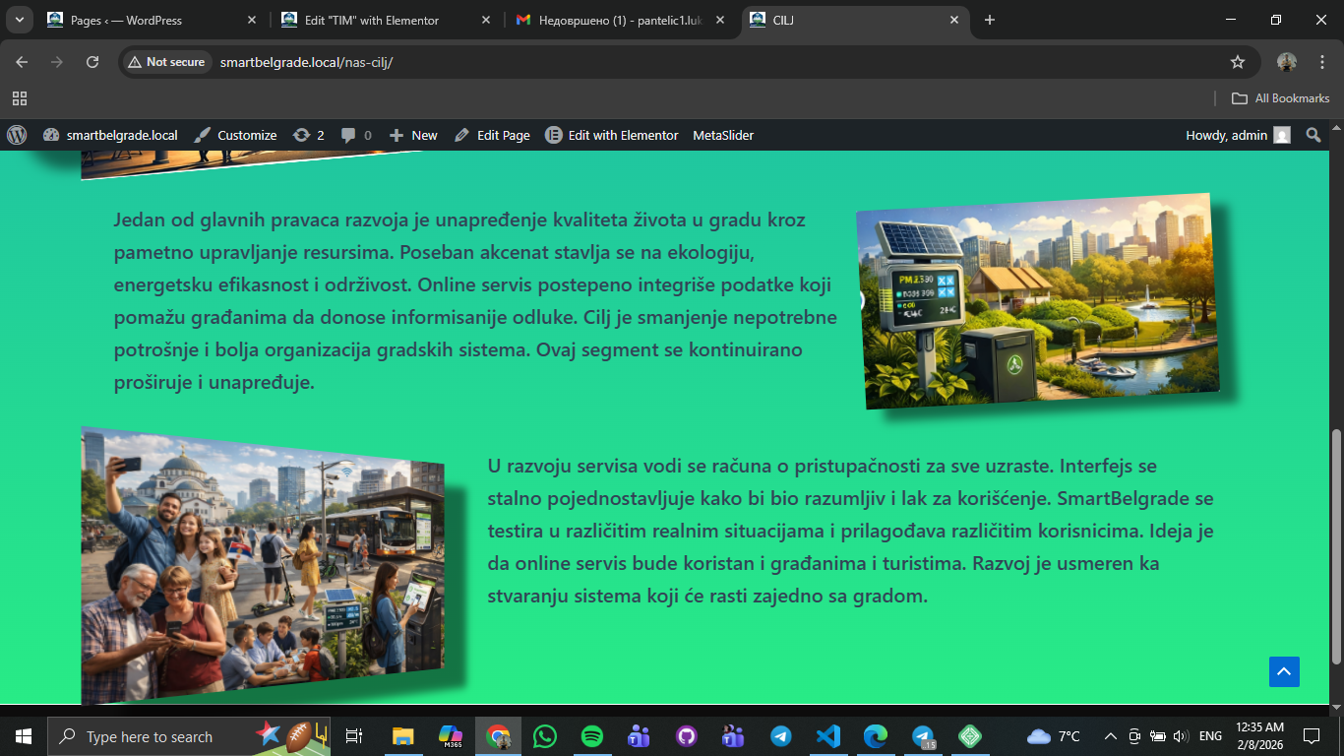

Napravili smo slike budućnosti Beograda sa implementacijom SmartBelgrade sistema uz pomoć AI tehnologija i ubacili ih na sajt koristeći „Elementor“ za stilizovanje.

**Kontakt i podrška:**

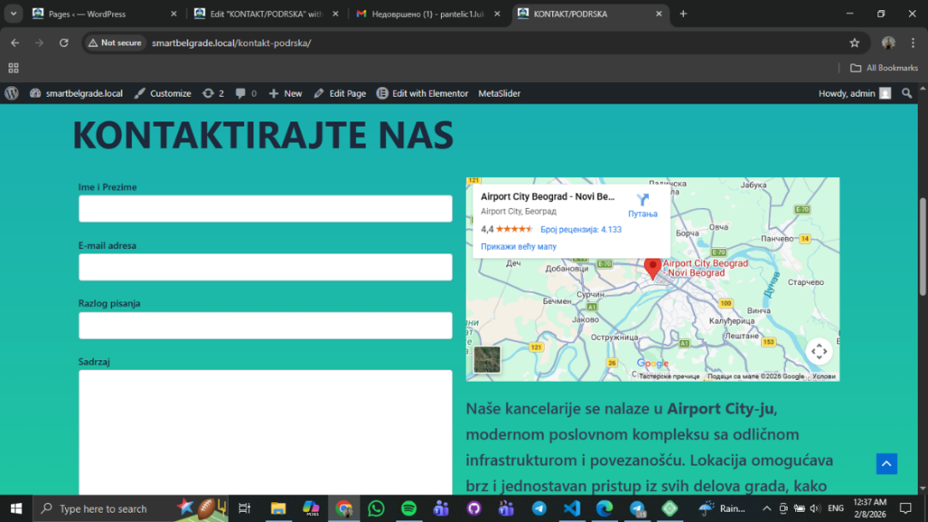

„Open User Map“, i „Elementor Google Maps Widget“

Omogućavaju ubacivanje lokacije na mapi kako bi korisnici znali gde je kancelarija SmartBelgrade.

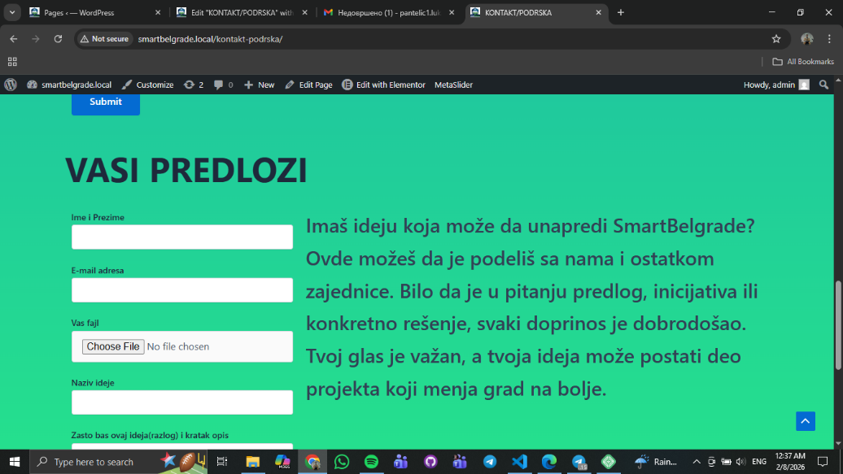

Pomoću „Elementor Forms“ i „WPForms“ plugin-ova, napravili smo jednostavnu fomu preko koje korisnici mogu da predlože svoje ideje ili da postave bilo kakvo pitanje.

**Tehnička Strana/Plugin-ovi:**

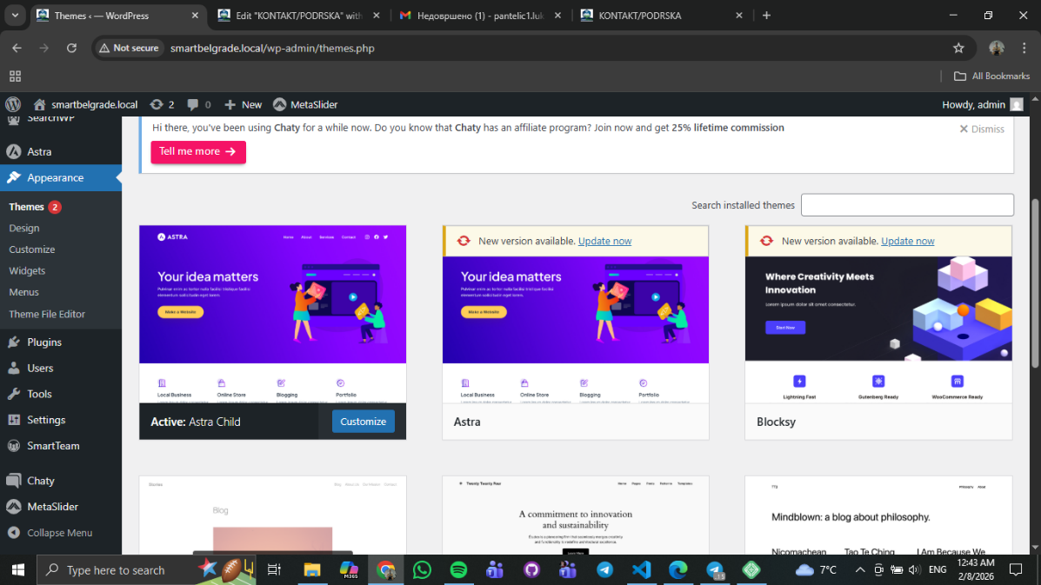

Izbor odgovarajuće teme – „Astra Child“

Ova tema je idealna za moderne i profesionalne prezentacije projekata kao što je SmartBelgrade. Izbor boja omogućava da preciznije dočaramo ideju korisnicima.

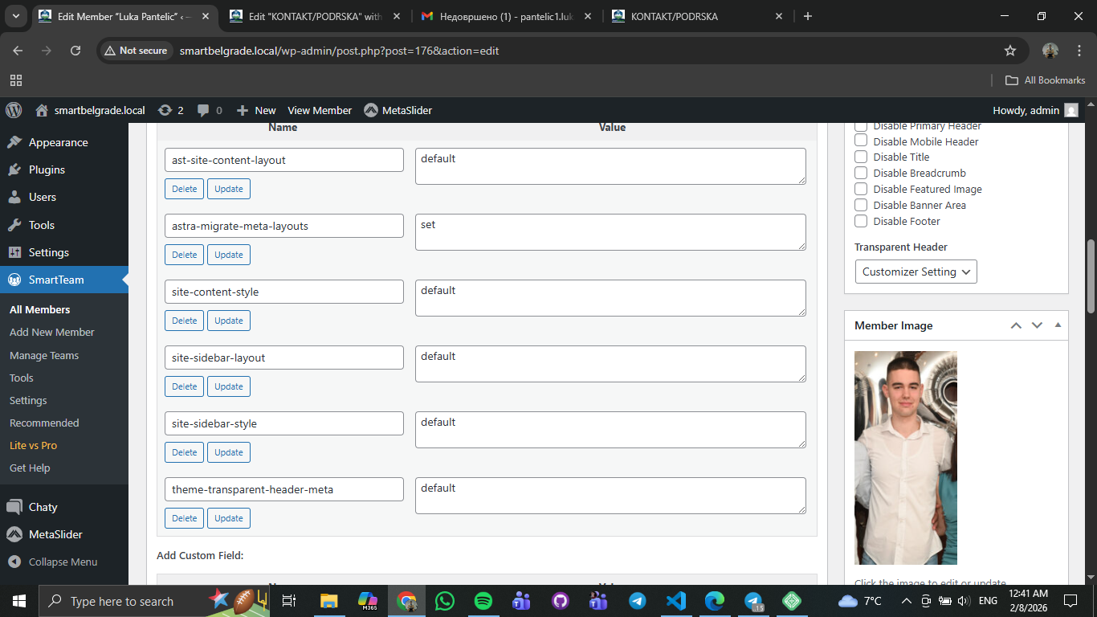

„Smart Team“ plugin

Omogućava profesionalno predstavljanje tima iza projekta.

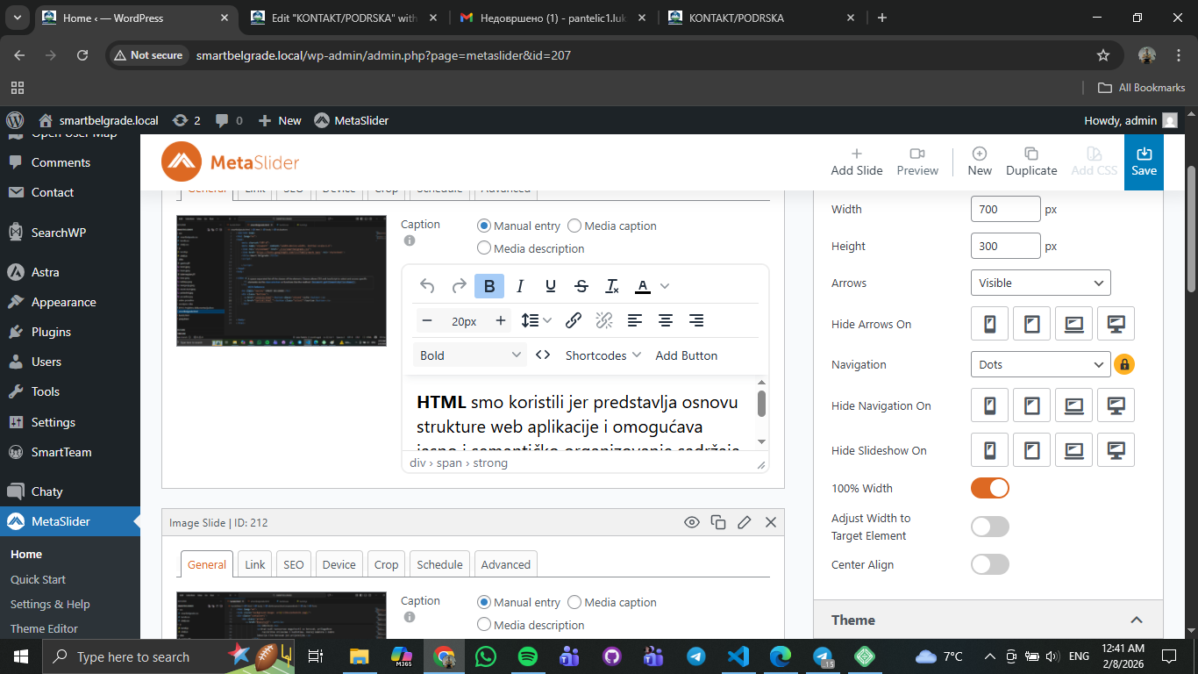

„Meta Slider“ plugin

Odličan za pravljenje galerija i slide show prezentacija zbog raznovrsnih mogućnosti stilizovanja.

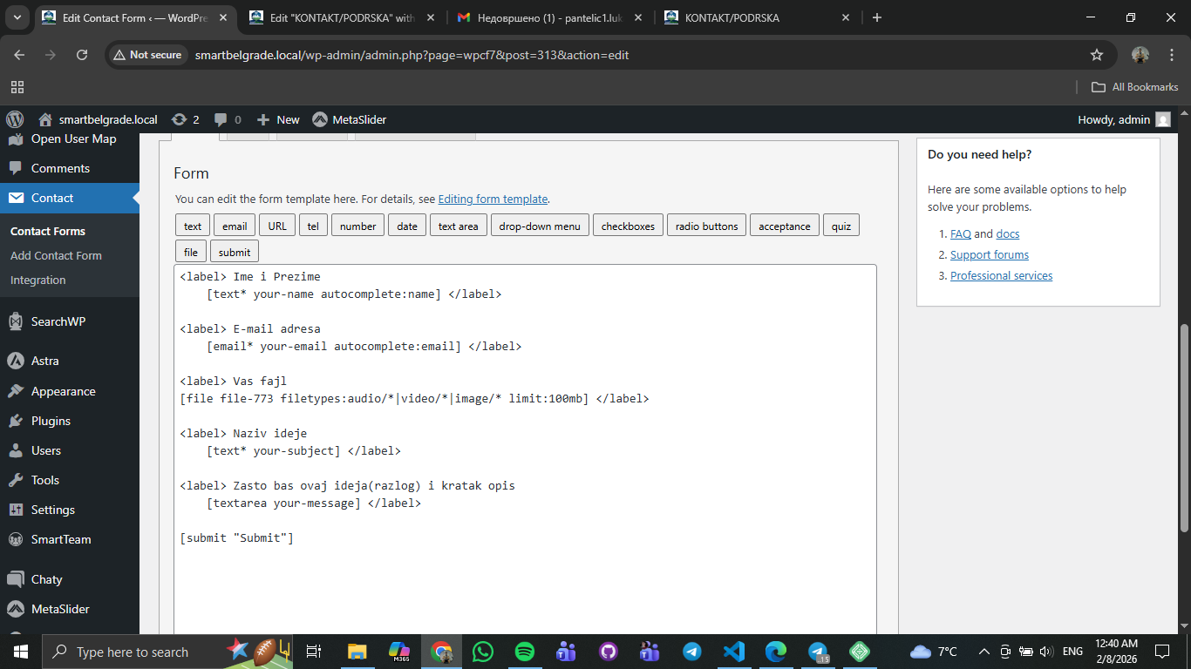

„Contact Forms“ i „WPForms“ plugin-ovi

Lako i brzo pravljenje bilo kakvih vrsta formi

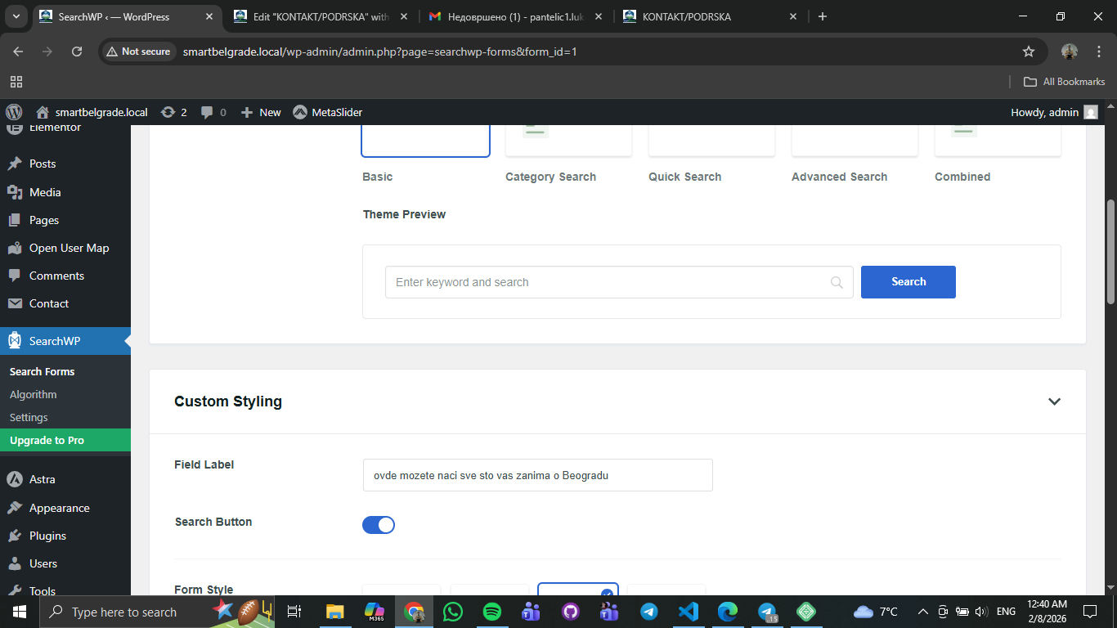

„SeachWP“ plugin

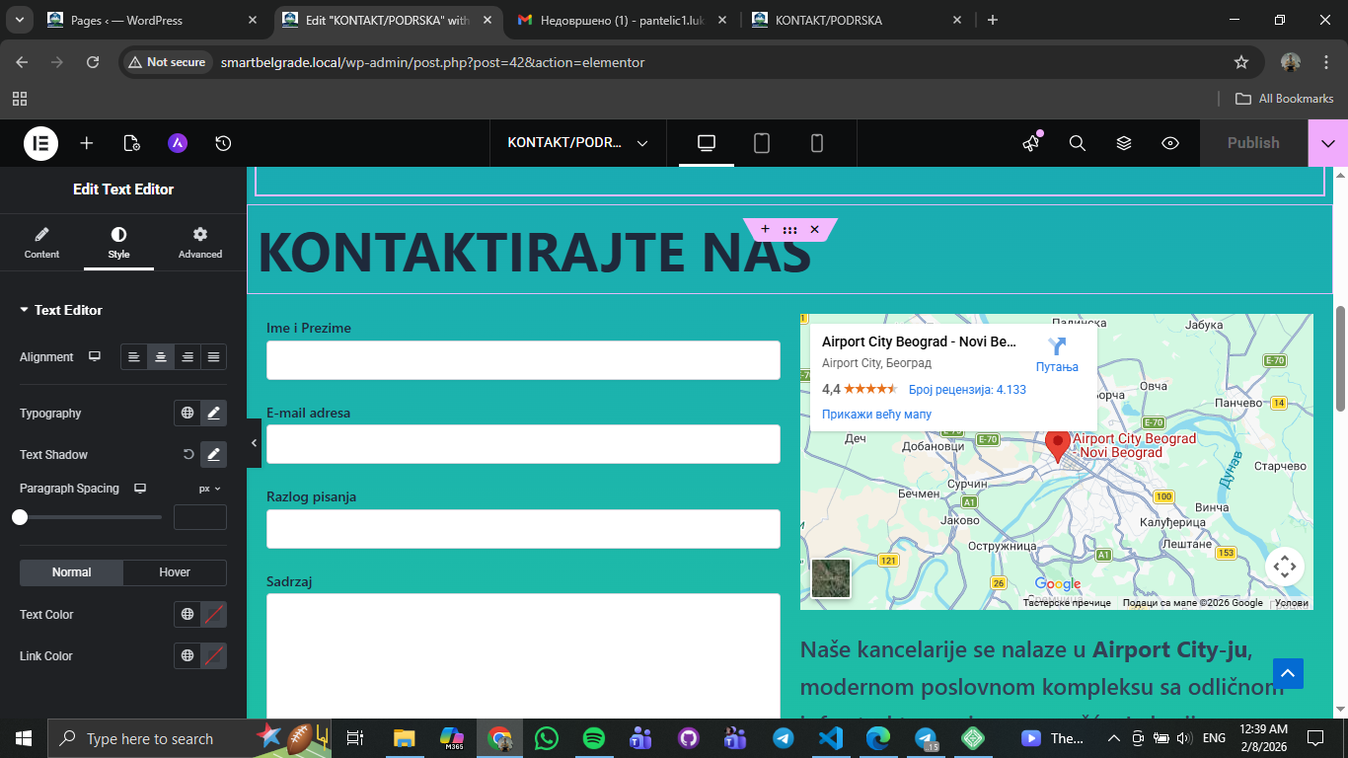Omogućava nam da ubacimo sistem pretraživanja na sajtu koji će korisnicima omogućiti još lakšu navigaciju.

„Elementor“

Možda i najbitniji plugin. Omogućava stilizovanje WordPress sajtova bez koda. Komplatibilan sa skoro svakom temom, nudi veliki broj besplatnih funkcija a pritom i jednostavan za korišćenje. Bez njega, ideja SmartBelgrade projekta ne bi došla do ovakvog izražaja.

# Treća faza - tehnička dokumentacija implementiranog projekta

## Opis implementiranog MVP-a

U okviru MVP-a projekta SmartBelgrade realizovana je osnovna web aplikacija koja demonstrira ključnu ideju objedinjavanja gradskih informacija i servisa u jedinstven digitalni interfejs. Osnovna svrha MVP-a je da omogući korisnicima da na jednom mestu izaberu način korišćenja (Život ili Turizam), pregledaju najvažnije usluge i brzo pronađu relevantne informacije o gradu.

Implementirane funkcionalnosti adresiraju glavne probleme korisnika, poput rasutosti informacija i potrebe za korišćenjem više različitih aplikacija, tako što nude centralizovan i pregledan pristup sadržaju. Na taj način MVP potvrđuje da koncept jedinstvene platforme može praktično da funkcioniše i predstavlja osnovu za dalje proširivanje funkcionalnosti i integraciju dodatnih servisa.

## Funkcionalnosti sistema

|  |  |
| --- | --- |
| **Odabir termina za obilazak delova grada** | |
| **Korisničke uloge** | Turista |
| **Prioritet** | 2 |
| **Preduslovi za korišćenje funkcionalnosti** | Korisnik mora imati pristup turističkom delu aplikacije i odabranu željenu lokaciju ili rutu obilaska. |
| **Veza sa nefunkcionalnim zahtevi** | Upotrebljivost (jednostavan izbor datuma i vremena) Performanse (brzo učitavanje dostupnih termina) |
| **Napomena** | U MVP verziji termini su informativni i simulirani, bez realne rezervacije. |
| **Opis funkcionalnosti** | |
| Ova funkcionalnost omogućava korisniku da izabere željeni termin za obilazak određenog dela grada ili turističke rute. Nakon odabira lokacije, sistem prikazuje listu dostupnih termina (datum i vreme), a korisnik može da odabere onaj koji mu najviše odgovara. Po izboru termina prikazuje se potvrda izbora i osnovne informacije o ruti, čime korisnik dobija jasnu organizaciju planiranog obilaska. | |

|  |  |
| --- | --- |
| **Koriscenje mape** | |
| **Korisničke uloge** | Stanovnik, turista |
| **Prioritet** | 1 |
| **Preduslovi za korišćenje funkcionalnosti** | Korisnik ima pristup aplikaciji i internet konekciju. |
| **Veza sa nefunkcionalnim zahtevi** | Performanse (brzo učitavanje mape) Upotrebljivost (jednostavna navigacija i prikaz lokacija) |
| **Napomena** | Mapa koristi eksterni servis za prikaz lokacija. |
| **Opis funkcionalnosti** | |
| Ova funkcionalnost omogućava korisniku da pregleda interaktivnu mapu grada sa označenim lokacijama kao što su znamenitosti, restorani, stanice prevoza i drugi važni objekti. Korisnik može da pomera mapu, zumira prikaz i klikom na lokaciju dobije osnovne informacije. Na taj način mapa služi kao centralni alat za snalaženje i planiranje kretanja kroz grad. | |

|  |  |
| --- | --- |
| **Rezervacija mesta u nocnim klubovima** | |
| **Korisničke uloge** | Turista |
| **Prioritet** | 2 |
| **Preduslovi za korišćenje funkcionalnosti** | Korisnik mora odabrati noćni klub i željeni datum posete. |
| **Veza sa nefunkcionalnim zahtevi** | Bezbednost (zaštita podataka korisnika) Pouzdanost (tačan prikaz dostupnosti mesta) |
| **Napomena** | U MVP verziji rezervacija je simulirana i služi za demonstraciju funkcionalnosti. |
| **Opis funkcionalnosti** | |
| Funkcionalnost omogućava korisniku da pregleda listu noćnih klubova, izabere željeni objekat i rezerviše mesto za određeni datum i vreme. Nakon izbora termina korisniku se prikazuje potvrda rezervacije sa osnovnim informacijama. Ova opcija pojednostavljuje planiranje izlazaka i omogućava korisnicima da organizuju slobodno vreme direktno kroz aplikaciju. | |

## Arhitektura i izbor tehnologija

## HTML

HTML je korišćen kao osnovna tehnologija za izgradnju strukture i organizaciju sadržaja web aplikacije **SmartBelgrade**. Njegova primarna uloga je definisanje svih ključnih elemenata sistema, uključujući navigacioni meni, sekcije za prikaz informacija o gradu, formu za izbor termina, listu objekata i prikaz mape.

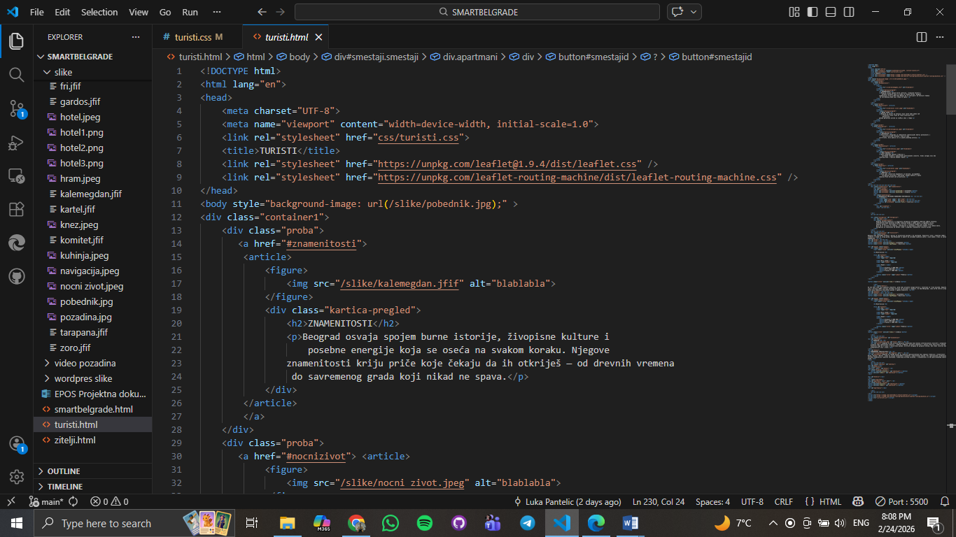Korišćenjem semantičkih HTML elemenata (header, section, nav, footer i sl.) obezbeđena je jasna i logična struktura stranica, što doprinosi boljoj preglednosti, lakšem održavanju i većoj pristupačnosti aplikacije. HTML predstavlja osnovu na kojoj su nadograđeni stilovi i funkcionalnosti, čime omogućava stabilno i konzistentno funkcionisanje interfejsa.

## CSS

CSS je korišćen za definisanje kompletnog vizuelnog identiteta i rasporeda elemenata aplikacije. Pomoću CSS stilova određeni su boje, fontovi, razmaci, raspored sekcija, kao i izgled dugmadi, kartica i navigacije. Posebna pažnja posvećena je responzivnom dizajnu, kako bi aplikacija bila funkcionalna i pregledna na različitim uređajima, uključujući desktop i mobilne telefone.

Korišćenjem modernih CSS tehnika, poput flexbox ili grid rasporeda, omogućeno je fleksibilno pozicioniranje elemenata i konzistentan izgled kroz celu aplikaciju. CSS time ima ključnu ulogu u stvaranju intuitivnog i prijatnog korisničkog iskustva, jer vizuelna jasnoća direktno utiče na lakše korišćenje sistema.

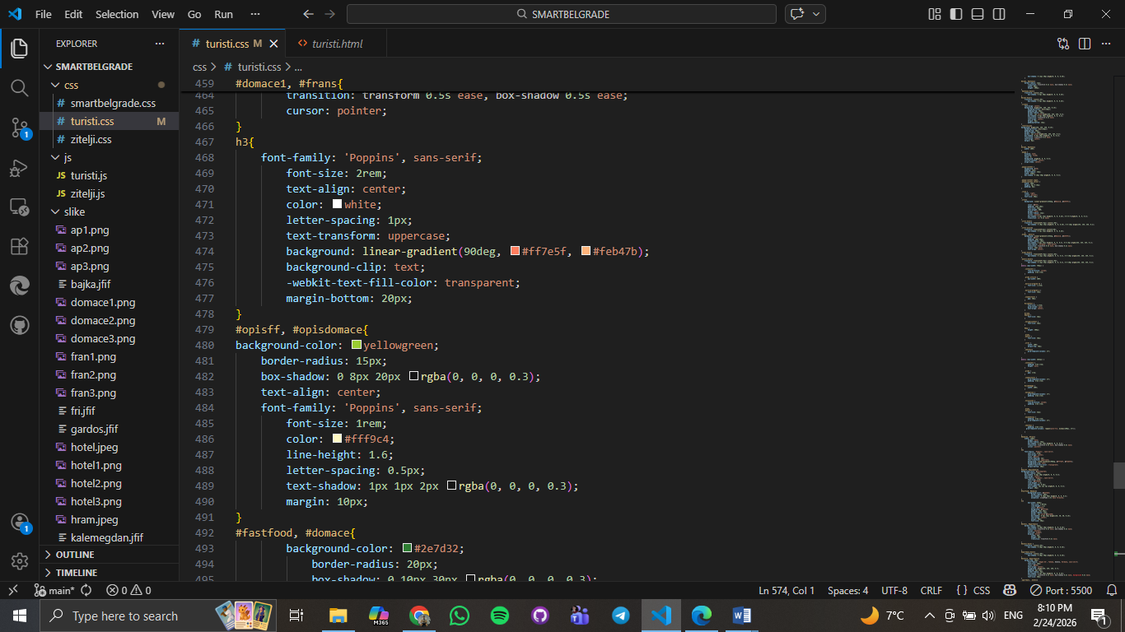

## JavaScript

JavaScript je korišćen za implementaciju dinamičkih funkcionalnosti i interaktivnosti u aplikaciji. Njegova uloga je da omogući reagovanje sistema na korisničke akcije, kao što su izbor termina obilaska, interakcija sa mapom, prikaz dodatnih informacija o lokacijama i navigacija kroz sadržaj bez potrebe za ponovnim učitavanjem stranice.

Takođe, JavaScript omogućava manipulaciju sadržajem u realnom vremenu, validaciju korisničkih unosa i kontrolu toka korišćenja aplikacije. Na ovaj način aplikacija dobija funkcionalni sloj koji povezuje korisnički interfejs sa logikom sistema, čime se obezbeđuje interaktivno i efikasno korisničko iskustvo.

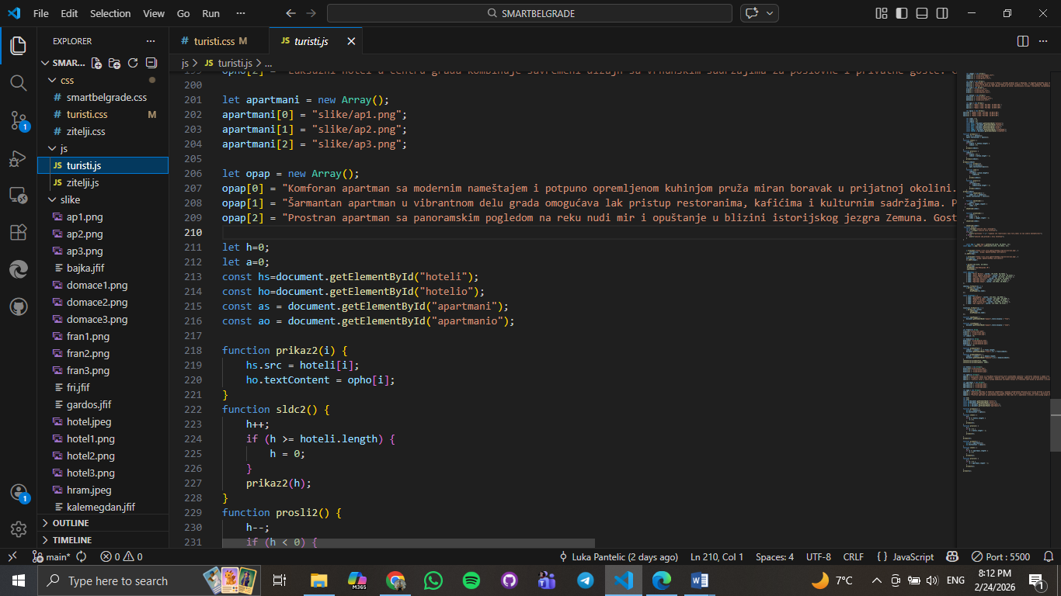

## Tehnička dokumentacija MVP-a

## Kako se MVP pokreće i koristi

* MVP je realizovan kao **web aplikacija** koja se pokreće lokalno otvaranjem index.html fajla u pregledaču (Chrome, Edge, Firefox).
* Nije potrebna instalacija dodatnog softvera niti servera, jer aplikacija koristi **klijentski JavaScript.**
* Korisnik pristupa funkcionalnostima kroz navigacioni meni (mapa, termini obilaska, rezervacije).

## Osnovni tok korišćenja (User Flow)

1. Korisnik otvara početnu stranicu aplikacije.
2. Pregleda interaktivnu mapu grada sa označenim lokacijama.
3. Bira željenu funkcionalnost:
   * odabir termina obilaska,
   * pregled lokacija na mapi,
   * rezervacija mesta u klubu.
4. Unosi potrebne podatke (datum, vreme, broj osoba).

Sistem prikazuje potvrdu ili rezultat akcije.

Povezanost glavnih funkcionalnosti

* **Mapa** služi kao centralni navigacioni element iz kog korisnik prelazi na detalje lokacija.
* **Odabir termina obilaska** povezan je sa listom lokacija i dostupnim vremenskim slotovima.
* **Rezervacije klubova** koriste isti obrazac za unos podataka, čime je obezbeđena konzistentnost interfejsa.
* Sve funkcionalnosti dele zajedničku logiku za validaciju unosa kroz JavaScript.

## Osnovne pretpostavke i ograničenja sistema

* MVP ne koristi backend niti bazu podataka — podaci su statički ili simulirani.
* Rezervacije i termini nisu trajno sačuvani (nema autentifikacije korisnika).
* Aplikacija je optimizovana za desktop prikaz; mobilna podrška je osnovna.
* Mapa koristi unapred definisane koordinate lokacija.

## Karakteristični delovi koda

* **Manipulacija DOM-om (JavaScript)** za prikaz dinamičkog sadržaja (termini, poruke).
* **Event listener-i** za dugmad i forme (npr. submit rezervacije).
* **CSS Grid i Flexbox** za raspored elemenata i responzivnost.
* Nizovi objekata u JavaScript-u koji predstavljaju lokacije, termine i klubove.
* Github link: https://github.com/pantelic1luka06-crypto/SMARTBELGRADE